РАЗВИТИЕ КАДРОВОГО ПОТЕНЦИАЛА В ОРГАНИЗАЦИИ

Айешева Гульсим Амангельдиевна

ЗКО, г,Уральск, ГККП «Колледж сервиса и новых технологий»,
преподаватель высшей категории специальных экономических дисцеплин,
магистр экономических наук.

Аннотация. Планирование и процесс разработки кадровой политики организации важен на любом этапе развития, так как члены организации являются эффективным инструментом в решении множества бизнес - задач, а также существует острая необходимость изменяться под влиянием внешних факторов. Это объясняется весомым вкладом кадровой политики в становление и совершенствование каждого сотрудника коллектива. Кадровая политика способствует формированию кадрового потенциала организации, то есть созданию реального потенциала живого труда, знаний и навыков каждого работника.

Ключевые слова: кадры, трудовые ресурсы, кадровое планирование, кадровая политика, производительность труда.

В современных условиях рыночной экономики основополагающими аспектами эффективной и конкурентоспособной организации становятся высококвалифицированные кадры и высокий их потенциал. Работа с персоналом многогранна, она не ограничивается только вакансией и устройством на работу. Организация управления персоналом должна быть сформирована так, чтобы в кадровой сфере решения принимались быстро и с наибольшей эффективностью.
Планирование, формирование, распределение и рациональное использование трудовых ресурсов формирует основные аспекты управления кадрами и с этой стороны рассматривается аналогично управлению материально - вещественными элементами производства. На уровне отдельного предприятия вместо термина «трудовые ресурсы» чаще используют термины «кадры» и «персонал». Персонал предприятия (кадры, трудовой коллектив) – это совокупность работников, входящих в его списочный состав. Кадры - это, прежде всего, люди, которые характеризуются сложным совокупностью индивидуальных качеств и свойств, среди которых социально - психологические играют ключевую роль. Поэтому предметом управления кадрами как научно - практического направления выступают отношения трудовых ресурсов в процессе хозяйственной деятельности организации с точки зрения наиболее полного и эффективного применения их потенциала в условиях организации деятельности [1].
Основной целью управления трудовыми ресурсами в современных условиях - объединение эффективного обучения кадров, повышения профессиональной квалификации и мотивирования для совершенствования способностей работников и стимулирования их к выполнению трудовых обязанностей более высокого уровня. Как отечественные, так и зарубежные ученые рассматривают кадровый потенциал с двух точек зрения:
1. С точки зрения его формирования;
2. Сточки зрения его применения.
Трудовые ресурсы страны представляют собой трудоспособную часть населения страны, которая обладает физическими и интеллектуальными возможностями для производства материальных благ и услуг. К трудовым ресурсам относятся люди как занятые в экономике, так и незанятые, но способные трудиться.
Необходимые для осуществления трудовой деятельности физические и интеллектуальные качества человека зависят от возраста, который выступает определенным критерием, позволяющим выделить из всего населения трудовые ресурсы.
Состав трудовых ресурсов можно представить следующим образом:

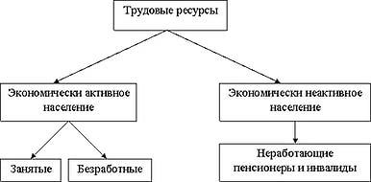

рис. 1. Состав трудовых ресурсов
Экономически активное население — это часть населения, которая обеспечивает предложение рабочей силы для производства товаров и услуг.
Экономически активное население распределяется на две группы:
I группа — работающие по найму (наемные работники). В эту группу входят лица, которые заключили трудовой договор, обеспечивающий выплату заработной платы в соответствии с условиями договора.
II группа — работающие не по найму (работодатели). В эту группу входят работодатели, лица, работающие на индивидуальной основе. Оплата труда этой группы работников зависит от прибыли, получаемой от производства товаров и услуг.
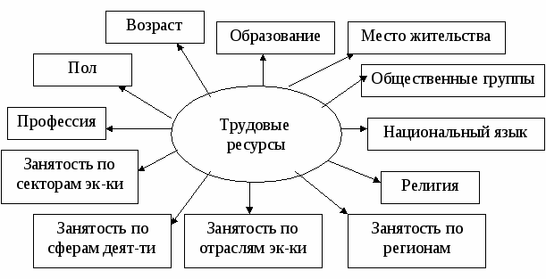

рис. 2. Структура трудовых ресурсов по групповым признакам

На практике процессы формирования и применения кадрового потенциала тесно связаны между собой.
Формирование кадрового потенциала общества в целом подразумевает под собой подготовку незанятого населения к осуществлению трудовой деятельности, вовлечение в материальное и духовное производство всего трудоспособного населения страны. Другими словами, формирование представляет собой создание реального потенциала живого труда, знаний и навыков, охватывающего все общество и каждого индивида [2].
Мерой качества сформированного кадрового потенциала выступает степень сбалансированности профессионально-квалификационных характеристик трудовых ресурсов с требованиями динамично развивающегося бизнеса.
В современных условиях хозяйствования суть эффективного и рационального использования трудовых ресурсов организации состоит в полном определении и реализации возможностей и способностей каждого работника организации, усилении его творческого потенциала, увеличении его квалификационного уровня с учетом его комплексного мотивирования и соответствующей оценке вклада каждого сотрудника в итоговые результаты хозяйственной деятельности организации. В случае если организация имеет новейшую материально - техническую основу осуществления деятельности, имеет современную технику и технологии, нормальное функционирование организации невозможно без эффективного применения профессиональных и квалификационных навыков её работников [2].
Применение кадрового потенциала исследуется в количественном и качественном отношении. В количественном отношении наличие кадров в организации или её структурных частях определяется по объёму трудовых заданий и потенциальных способностей, которые имеются у трудовых ресурсов. В качественном отношении наличие кадров в организации или её структурных частях определяется как степень соответствия квалификационных знаний работников сложности выполняемых обязанностей. В условиях развития и усиления конкуренции на рынке товаров и услуг несоответствие способностям и обязанностям выражается в следующих отрицательных явлениях: брак по вине работника, невыполнение договорных обязательств, неудовлетворительное обслуживание производственного оборудования и неполная занятость имеющегося оборудования, высокая текучесть кадров и т.п. С целью минимизации аналогичных негативных ситуаций важно проводить в организации непрерывный анализ сравнения разряда работ и уровня профессионализма трудовых ресурсов, что позволит провести анализ и оценить использование трудового потенциала работников с учётом их возможностей и обеспечить эффективное распределение работников по трудовым местам и структурным частям организации.
Для поддержания правильной кадровой политики в организации есть основной механизм - мониторинг персонала. И для этого руководству предприятий нужно вырабатывать конкретные меры по развитию и использованию умений, знаний и навыков своих сотрудников.
В связи с этим, эффективность кадровой политики предприятия определяется кадровым потенциалом работником. Кадровый потенциал формирует основу успешного и эффективного развития предприятия вне зависимости от основного вида деятельности, потому что даже в условиях совершенной материально - технической базы, наличия современного передового рабочего оборудования именно от квалифицированности кадров зависит гармоничная работа всей организационно-производственной системы.

Литература
1. Ивановская Л. В., Митрофанова Е. А., Свистунов В. М. Организация, нормирование и регламентация труда персонала. Проспект - Москва, 2013
2. Магура М.И., Курбатова М.Б. Организация обучения персонала компании. М.: ЗАО «Бизнес - школа «Интел - Синтез», 2007.

